- 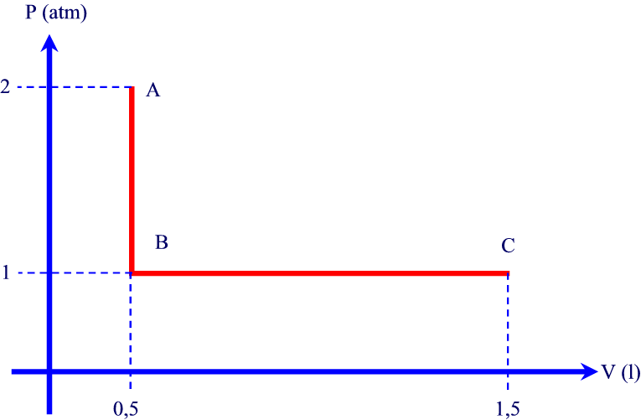Un gas ideal està, a les condicions que corresponen al punt A a una temperatura de 27ºC. Calcula quina serà la seva temperatura als punts B i C.

- Un dipòsit de gas butà (densitat 0,02 g/cm³) té forma esfèrica de 20 m de radi. Determineu la massa de gas contingut en el dipòsit i expresseu-la en tones mètriques.

Dada:
Volum de l’esfera:
- Un whisky porta a l’etiqueta de l’ampolla el percentatge següent 40% vol. Si adulterem 5 dm³ d’aquesta beguda amb 1dm³ d’aigua, quin serà el percentatge d’alcohol ara?

- Digues què és una mostra i quina característica fonamental a de complir.

- Segons la normativa espanyola, tenim les següents definicions:

Llet: «S'entén per llet natural el producte íntegre, no alterat ni adulterat i sense calostres, del munyiment higiènic, regular, complet i ininterromput de les femelles mamíferes domèstiques sanes i ben alimentades».
«Iogurt»: El producte de llet coagulada obtingut per fermentació làctica mitjançant l'acció de Lactobacillus delbrueckii subsp. bulgaricus i Streptococcus thermophilus a partir de llet o de llet concentrada, descremades o no, o de nata, o de mescla de dues o més d'aquests productes, amb o sense l'addició d'altres ingredients làctics indicats a l'apartat 2 de l'article 5, que prèviament hagin sofert un tractament tèrmic o un altre tipus de tractament, equivalent, almenys, a la pasteurització.

Segons aquestes definicions, a l’etique’ta del producte de la imatge podria aparèixer la denominació «iogurt de soja»? Per què? Quina és la denominació d’aquest producte?

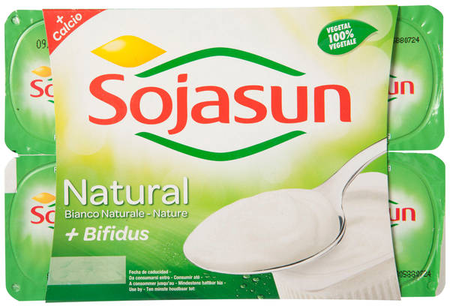 | 